## Средства документирования модели в AllFusion ERwin Data Modeler

Документирование модели является важным элементом разработки модели. CASE-средство ERwin DM обладает специальными возможностями для автоматического создания описания разработанной модели. В его состав включены возможности использования стандартных видов отчета по модели и средства разработки отчета на основе созданного шаблона. Эти возможности определены во вкладке **Tools** основного меню (рис. 1.5.).Набор стандартных отчетов определяется имеющимися шаблонами. Для создания собственного шаблона отчета по модели используется редактор отчетов - **Report Designer** (рис. 1**.**12)

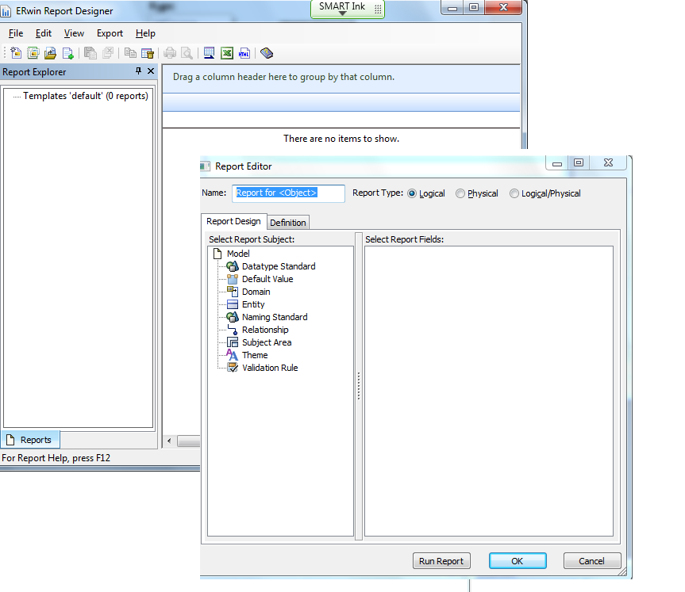

Рис. 1.12. Создание шаблона отчета в редакторе отчетов

Для формирования своего шаблона отчета необходимо выделить в правой части **Редактора отчетов** элемент модели. В левой части **Редактора отчетов** будут отображаться свойства выбранного элемента. Для включения выбранного свойства в шаблон отчета достаточно поставить знак у этого свойства (рис. 1.13)

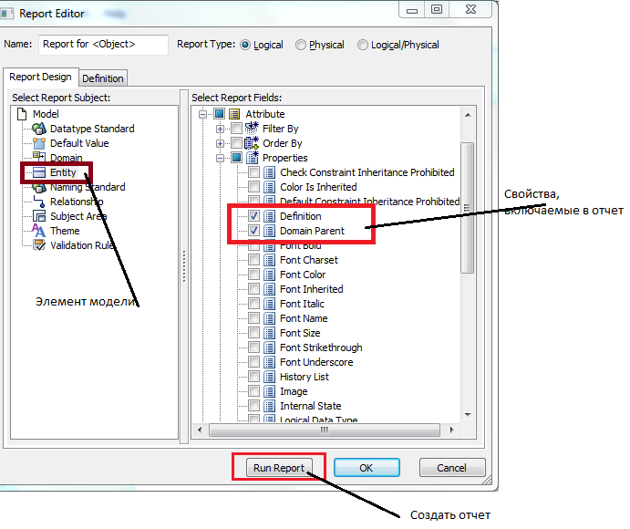

Рис. 1.13. Формирование шаблона отчета

Для формирования отчета достаточно нажать кнопку **Run Report.** Созданный отчет (рис. 1.14) можно сохранить в различных форматах. Примеры сформированных отчетов по модели представлены на рис. 1.14 и 1.15.

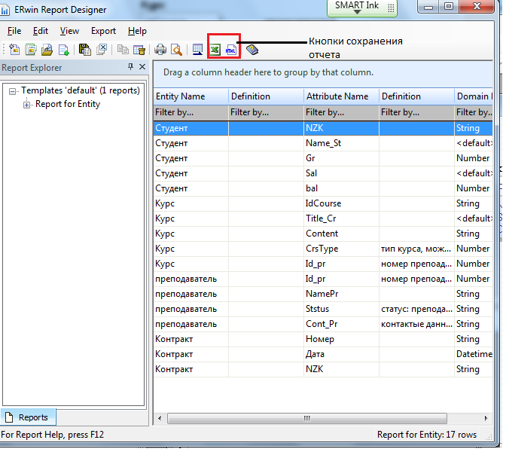

Рис. 1.14. Отчет по модели

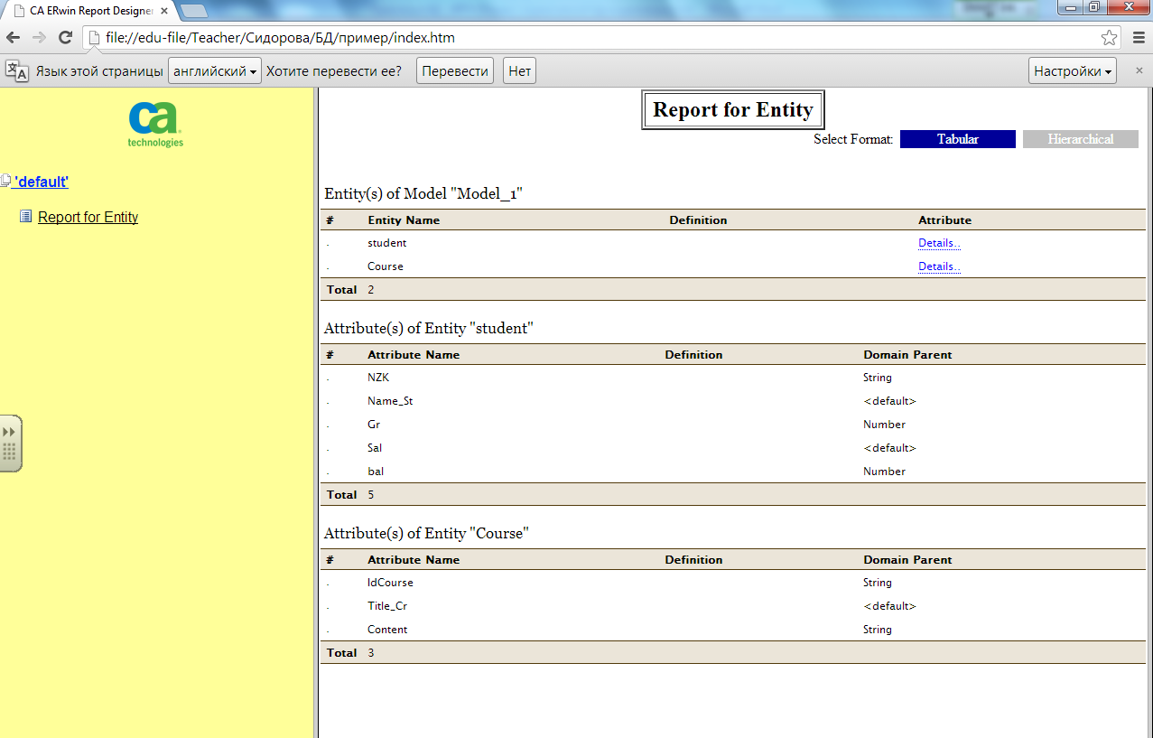

**Рис. 1.15. Отчет по модели в формате html**